华夏二手车

华夏二手车网：

首页页面

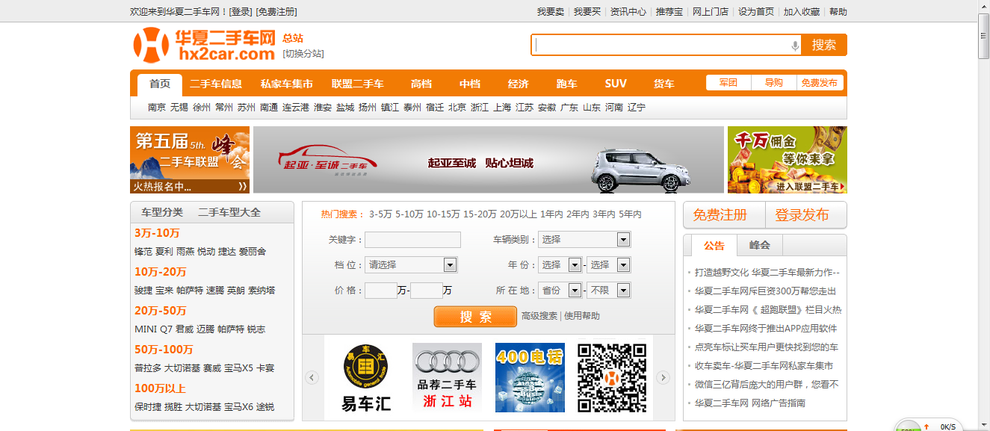

将精品车和急卖车单独区分

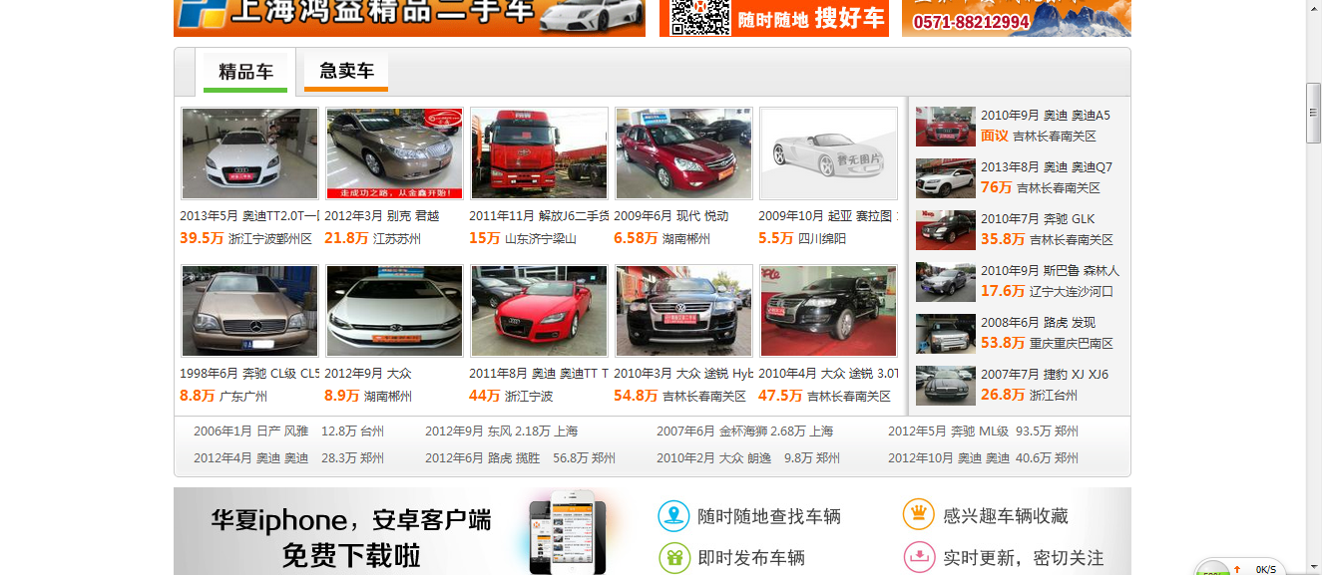

查看私家车车主信息需要收费

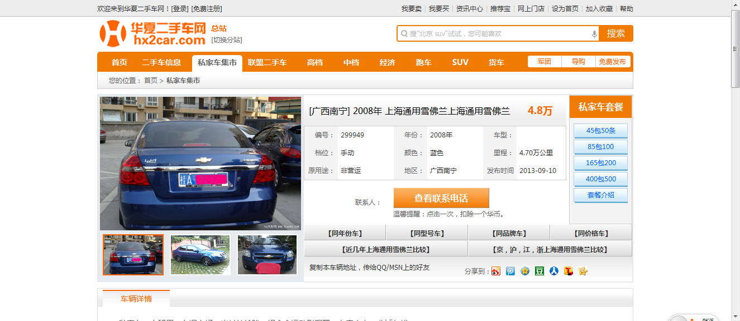

注册会员商家才能登陆华夏二手车联盟

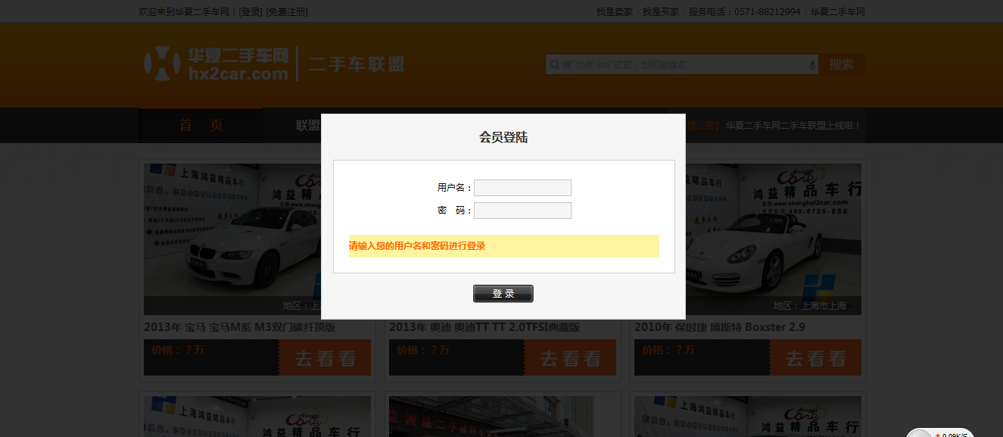

网络链接：http://www.hx2car.com/